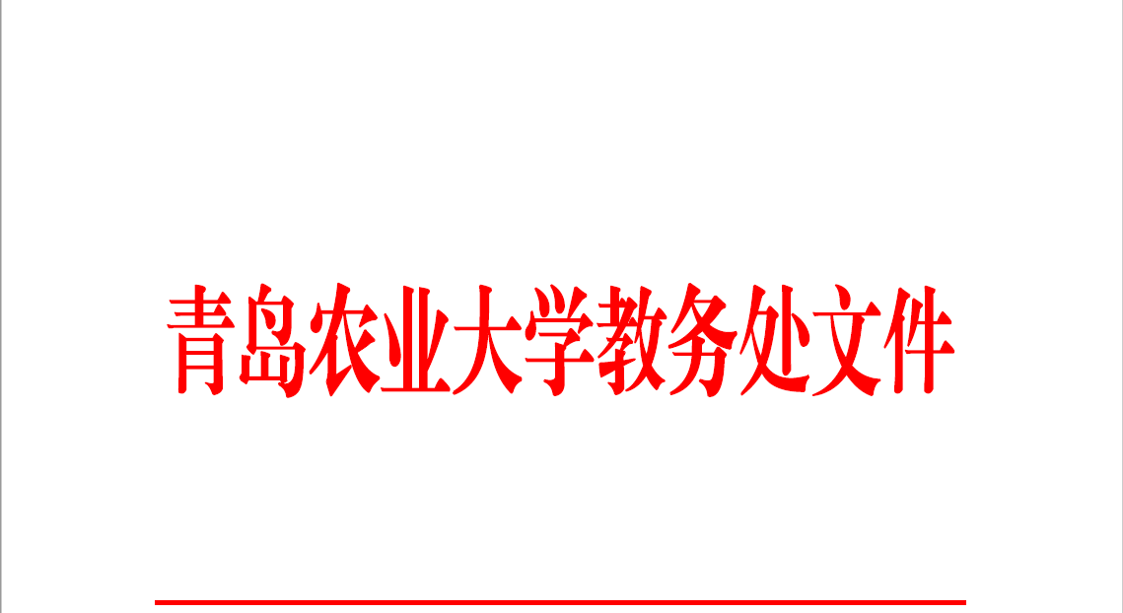

青农大教发［2019］32号

青岛农业大学2019-2020学年第一学期
期末教学工作实施方案

各学院（部）：
为进一步规范教学管理，持续提高教学质量，做好本学期收尾工作，根据教学工作安排，经研究决定，制定如下期末教学工作实施方案：
一、课堂教学秩序检查
教学秩序是确保日常教学工作良序运行的关键环节，要求各教学单位成立课堂教学检查专项小组，制定详细的检查计划，重点做好如下几项工作：
1．对本单位期末未结课的课程（包括全校性选修课）进行全面检查，检查任课教师教学行为规范履行情况，引导教师加强课堂组织与管理，重点检查教室前排空座，学生上课玩手机、睡觉等不良现象。
2．采取有效措施，对本学院学生的到课率、迟到、早退现象及课堂纪律情况进行全面检查与监管。
3．检查教师教学基本材料提交情况。根据《关于2019-2020学年第一学期开学初教学秩序检查及各项教学工作安排的通知》安排，各教学单位组织教师及时提交相关材料，对教学基本材料的编写、完成、提交情况进行检查、评价和审核，并做好归档工作。
二、推进落实2019-2020学年第二学期教学任务安排工作
各学院（部）要按照学校要求认真细致的做好下学期教学任务的安排、录入工作，确保课程表安排科学、合理、准确，争取在本学期放假前完成课程表编排工作。要求重点做好以下几项工作：
1．在安排课程教学起止周时必须扣除该专业班级的实习周次，确保课程的起止周及学时信息准确；
2．要合理安排班级课程的起止周、周学时，做到整个学期周学时基本均衡，避免出现前松后紧或前紧后松的不合理现象；
3．实验课程（除分班上课的课程外）要求按规定在排课系统中进行编排，不得漏排或不排，排课信息要准确。
三、学生评教工作的部署和检查
为了进一步掌握我校教师教学情况，发现优秀，查找不足，在全校范围内形成一种积极向上的教学氛围，逐步提高本科教学质量，教务处根据工作安排，从18周开始，将组织开展本学期的学生评教工作，各学院要高度重视，充分做好此项工作的动员和宣传工作，具体要求见《2019-2020学年第一学期学生评教工作的通知》。
四、教学材料检查工作
授课计划、教案、多媒体课件和讲稿等四项教学基本文件是保证教学质量，促进教学规范化的基本教学材料。本学期承担教学任务的教师需制作讲授课程的授课计划、教案、多媒体课件和讲稿，并上传至网络教学平台。各学院（部）和相关教学单位要做好该项工作的自我检查评价工作，对于发现的问题，做好反馈和整改。
五、听课工作情况检查
根据学校文件规定各学院（部）党政领导、教学管理人员、教务处相关人员和学校教学督导员要进行听课活动，各学院（部）做好各管理人员听课检查及总结工作。
六、做好期末考试组织工作
根据学校教学工作安排，本学期期末考试安排在第19-20周的周一至周五进行（元旦假期除外），各学院（部）应按照学校有关规定认真组织实施，切实加强考前动员及监考培训，通过宣传教育等形式引导学生认真备考、诚信考试；加强考试巡查及违规处理，通过校、院两级全过程、全考场巡考，严肃考试纪律；尤其应加强试卷命题、审核、装订、存放、批阅等各环节的管理与监控，严禁出现试题泄露、任课教师给学生划范围、圈重点等违规现象。具体要求请参照《2019-2020学年第一学期期末考试工作实施意见》。
七、考试成绩提交工作
任课教师必须于任教课程考试结束后一周内，以教学班为单位，在教务管理系统中提交成绩。并及时打印成绩单一式三份，任课教师要用黑色签字笔签名，一份随试卷装订，一份由学院存档，一份由学院交教务处学籍科存档。对于在网上提交的成绩有误的，需按要求填写《学生成绩更改申请表》，按规定统一办理。
八、其他工作
各学院（部）对照《关于2019-2020学年第一学期开学初教学秩序检查及各项教学工作安排的通知》及《青岛农业大学2019-2020学年第一学期期中教学检查实施方案》，认真梳理本单位教学工作，查漏补缺，确保本学期教学工作顺利收尾。

2019年12月20日
青岛农业大学教务处 2019年12月20日印

